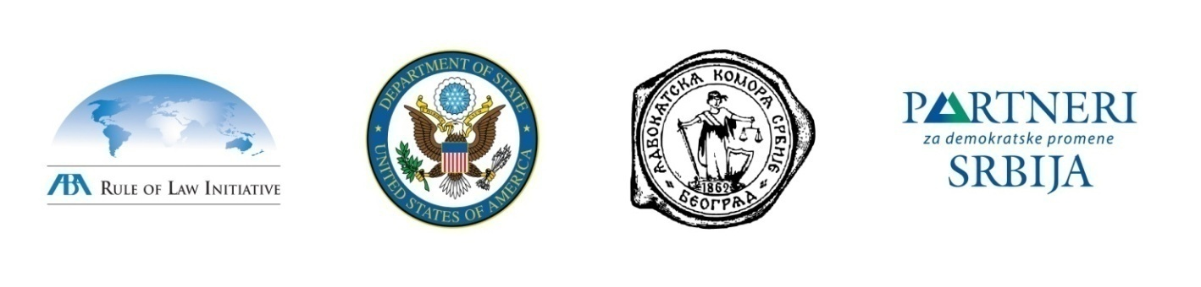
Advokatska komora Srbije i Partneri za demokratske promene Srbija
pozivaju Vas na seminar
„Veštine zastupanja u krivičnim postupcima – osnovno i unakrsno ispitivanje“
koji će se održati 24. i 25. oktobra 2013. godine u prostorijama Advokatske komore Srbije,
Dečanska 13, VI sprat, Beograd

Novi Zakonik o krivičnom postupku (ZKP) usvojen je 26. novembra 2011. godine. Primena Zakonika počela je 15. januara 2012. godine za krivična dela organizovanog kriminala i ratnih zločina, dok je u ostalim predmetima početak primene počeo 1. oktobra 2013. godine. Novi ZKP donosi brojne novine, a neke od najznačajnijih odnose se na postepenu zamenu sadašnjeg inkvizitorskog načela raspravnim modelom, izmenjenu ulogu, suda, tužioca i advokata, “jednakost oružja” na glavnom pretresu, mogućnosti zaključenja sporazuma o priznanju krivičnog dela i sporazuma o svedočenju, kao i na razvoj adekvatnih veština zastupanja i pregovaranja u krivičnim postupcima.
Advokatska komora Srbije i Partneri Srbija, organizuju seminar na kome će učesnici kroz interaktivne simulacije i vežbe unaprediti svoja znanja i veštine zastupanja u krivičnim popstupcima i to sa naglaskom na osnovno i unakrsno ispitivanje.
Seminar je deo projekta „Podizanje kapaciteta advokature za postupanje u krivičnim postupcima“ (Serbia Criminal Defense Capacity Program - CDCP), koji realizuju Američko udruženje pravnika (ABA ROLI) i Partneri Srbija, u saradnji sa Advokatskom komorom Srbije, a uz podršku US Department of State/Bureau for International Narcotics and Law Enforcement Affairs (INL).
Predavači na seminaru će biti treneri-advokati koji su završili obuku za trenere u okviru CDCP projekta.
Broj učesnika je ograničen na 30.
Molimo Vas da dolazak potvrdite na mail office@partners-serbia.org ili na telefon 011/32-31-551.

